В рамках проекта «Antikor Live» прошла встреча с руководителем Департамента государственных доходов по г.Шымкент Н.Кушеровым по вопросам деятельности Департамента и мерах по профилактике коррупицонных правонарушений.

22.10.2020 года в рамках проекта «Antikor Live» руководитель Департамента государственных доходов по г.Шымкент Н.Кушеров выступил в прямом эфире по вопросам деятельности Департамента и мерах по профилактике коррупицонных правонарушений.
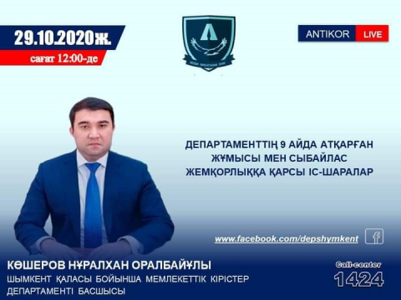

В ходе эфира были озвучены итоги деятельности Департамента государственных доходов по г.Шымкент за 9 месяцев 2020 года, налоговые льготы и меры поддержки бизнеса, а также актуальные вопросы налогового администрирования.
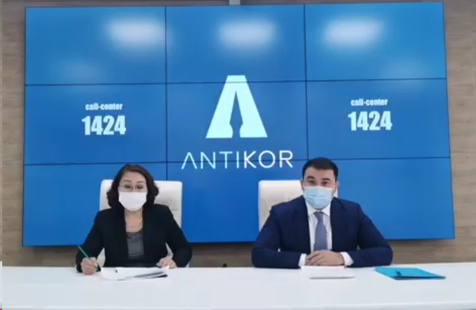
Кроме того, руководитель Департамента Н.Кушеров рассказал о мерах принимаемых в органах гоусдарственных доходах по профилактике и предотвращению коррупционных правонарушений, в том числе о мерах по цифровизации и автоматизации государственных услуг и процедур в таможенной и налоговой сферах, направленных на уменьшение контакта с налогоплательщиками.
В ходе встречи Н.Кушеров призвал зрителей и жителей города соблюдать налоговую дисциплину и принять активное участие в республиканской акции «Гражданский контроль – требуй чек».

